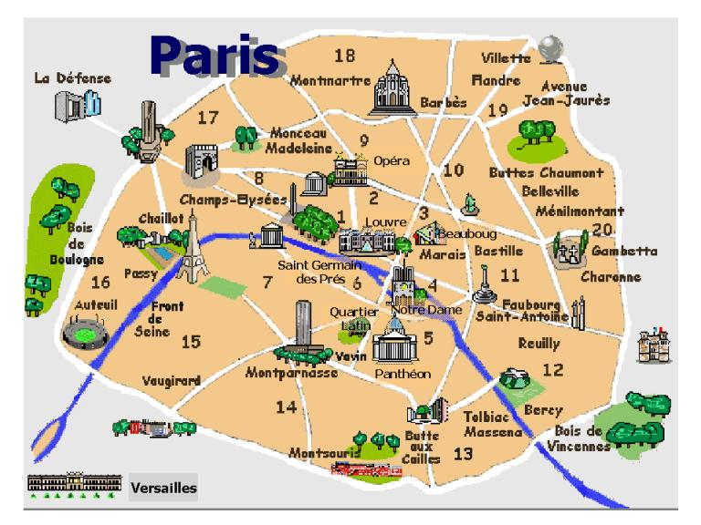DIALOGUE niveau 2

- hälsa på varandra
- fråga hur ni mår
- fråga vad kompisen gör
- svara att du läser en bok
- fråga vad boken heter
- svara att den heter ”Tillsammans”
- fråga om boken är bra
- svara att den är suverän
- säg att du avskyr böcker
- fråga varför kompisen avskyr böcker
- svara att de är tråkiga
- fråga vad kompisen gillar
- svara att du gillar datorer
- fråga vilken sport kompisen gillar
- säg att du gillar skidor och kortspel (jeux de cartes)
- säg att kortspel är ingen sport
- säg att det tycker du
- fråga vad kompisen gör
- svara att du tittar på teve
- fråga vilket program kompisen tittar på (un programme)
- svara att du inte vet vad programmet heter
- 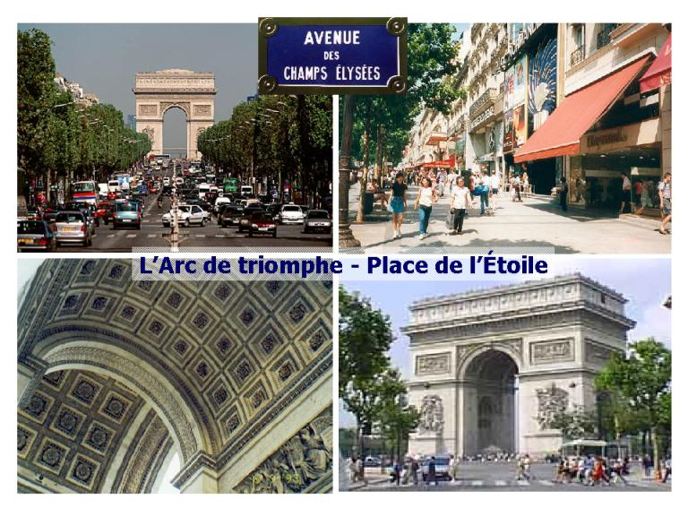fråga hur mycket klockan är
- svara att klockan är 17.50
- fråga vad det är för väder
- svara att det är kallt
- fråga om det regnar
- säg att det inte regnar
- säg att du är hungrig
- fråga om kompisen har syskon
- svara att du har en bror och en syster
- fråga hur gamla de är
- svara att de är mycket gamla
- fråga vad kompisen äter
- svara att du äter en liten kaka
- säg att du inte är hungrig
- säg att du är trött
- fråga om kompisen är törstig
- svara att du inte är törstig
- föreslå att ni går till badhuset
- säg att du vill inte
- säg att kompisen måste
- säg okej då
- bestäm tid för mötet
- avsluta samtalet

